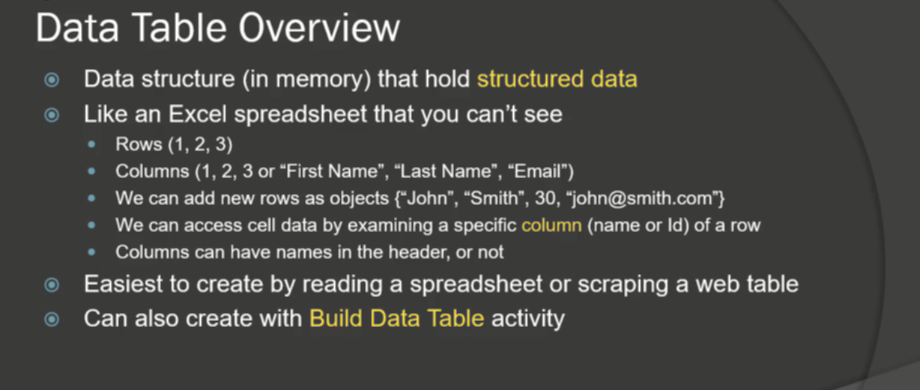

11. 2. Tour of data table activities

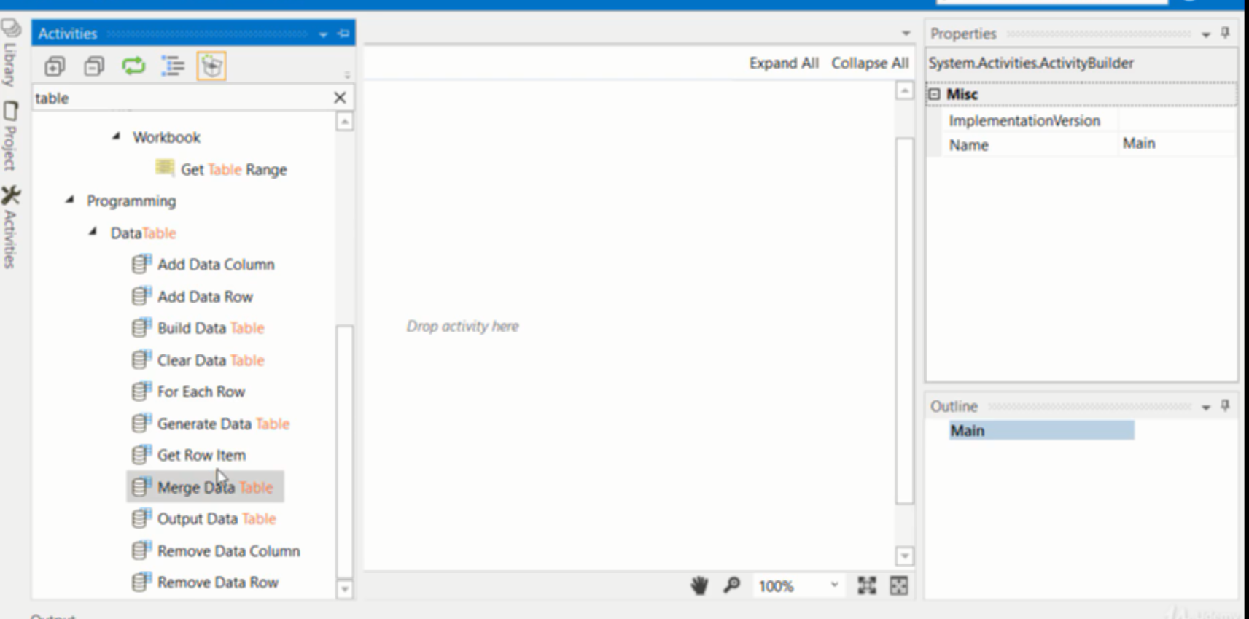

Gõ table tìm kiếm các element để thao táo với data table

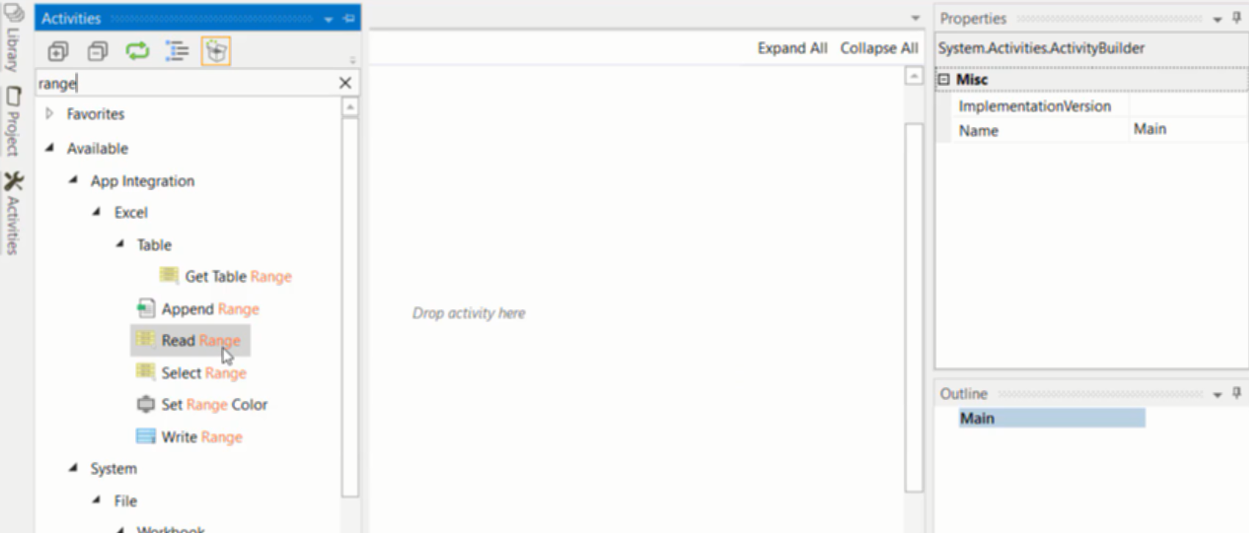

Và range để thao tác với nhiều dòng đồng thời

11. 3. Create a data table

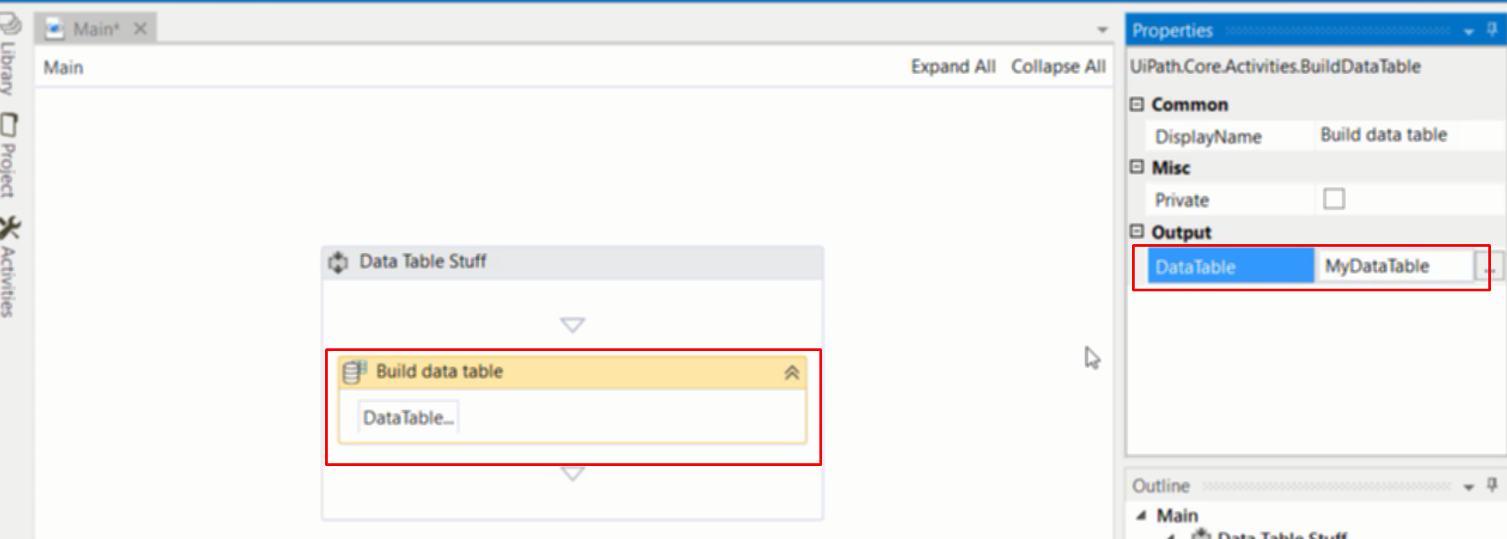

Biến được tạo ra ở output sẽ đại diện cho datatable này

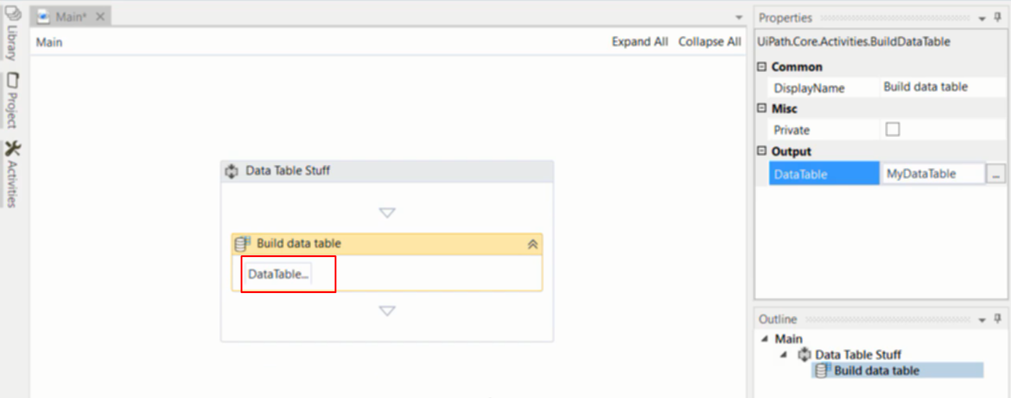

Nhân vào để mở ra datatable để build datatable đó

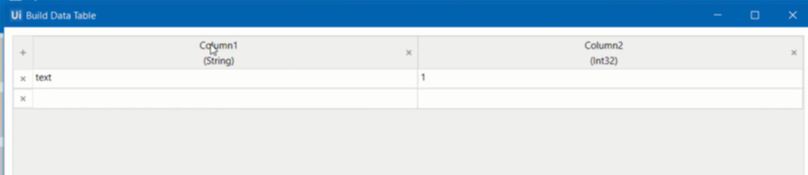

Khi mở ra thì mặc định đã có sản 2 column

Nhấn vào dấu x ở góc phải để remove các cột này

Nhấn vào dấu + ở góc trái để thêm cột

Thêm các giá trị như thêm trong db

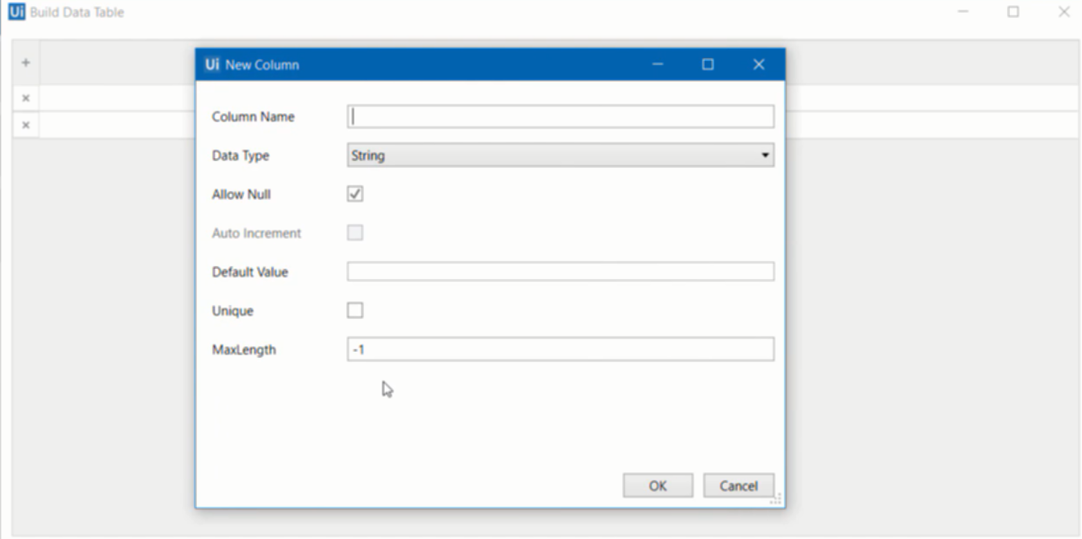

Khi nhấn vào để thêm cột, tư tưởng tương tự với database

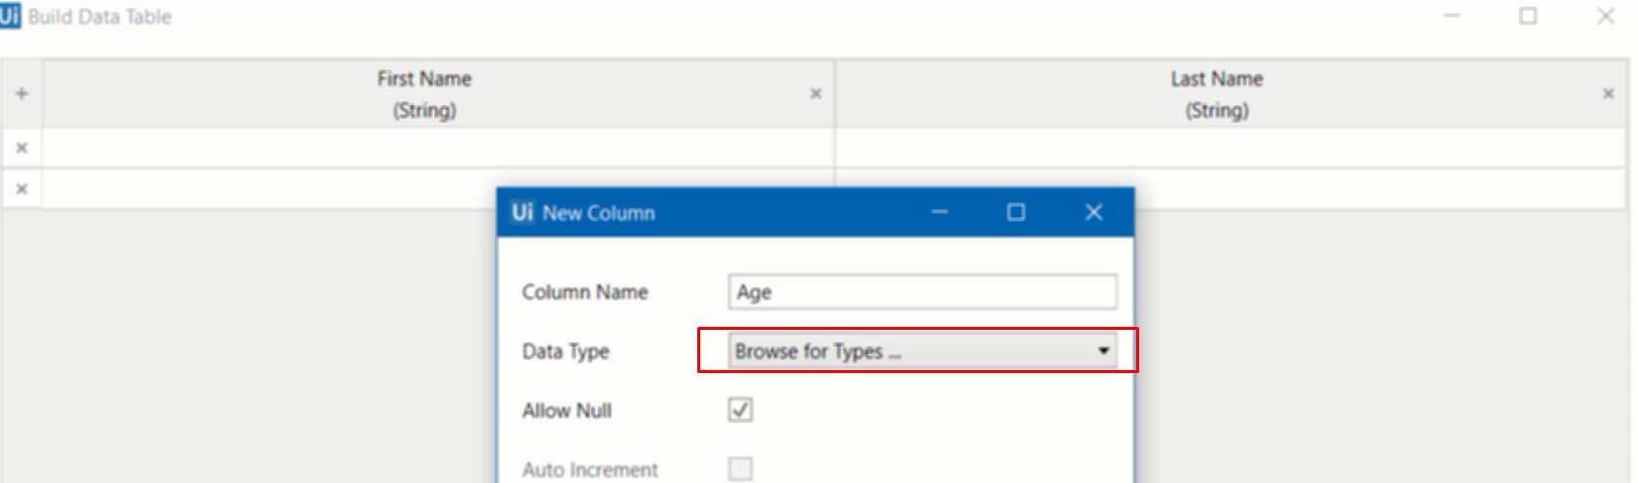

Vẫn có thể sử dụng browser for types để sử dụng các kiểu dữ liệu phức tạp hơn

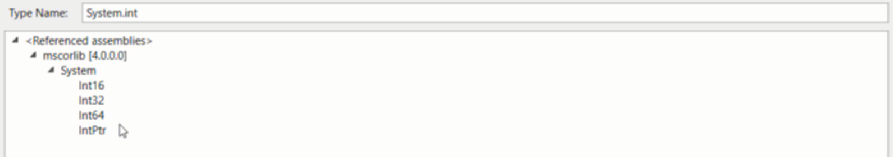

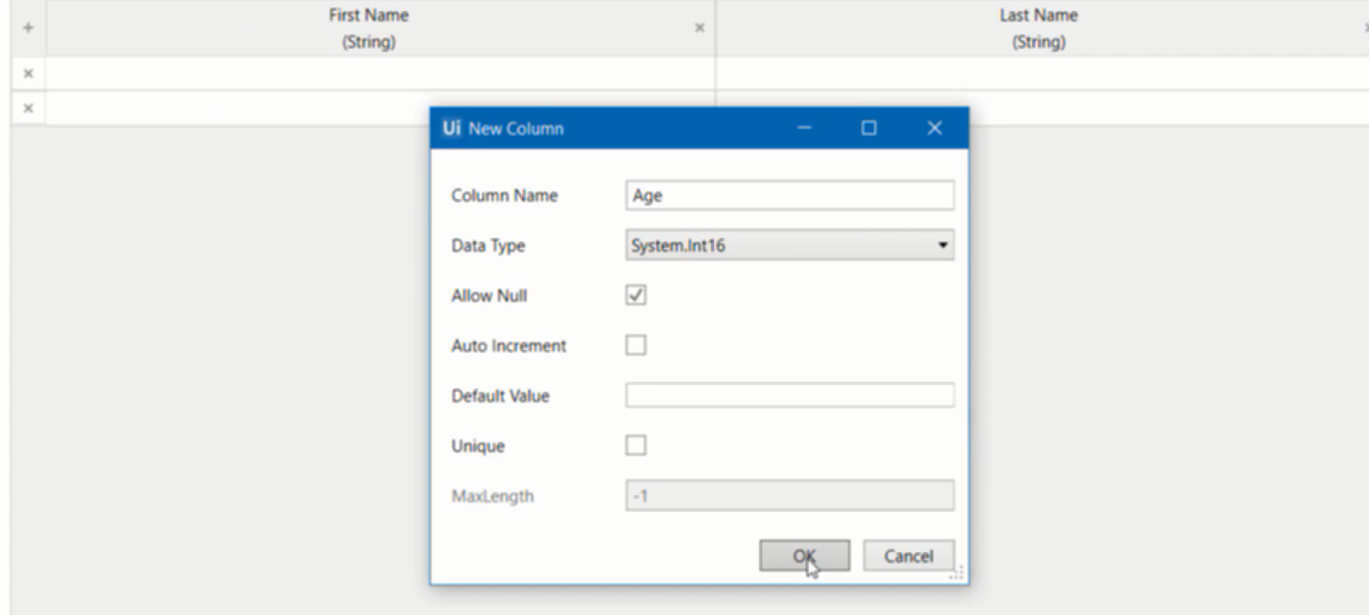

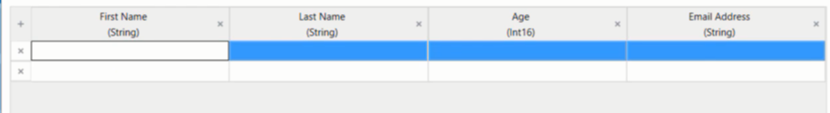

Bảng db đã tạo

Sau khi tạo có thể thay đổi column đó hoặc thứ tự của nó

11. 5. Add data table rows

Sử dụng add data row để add một row mới vào data talbe

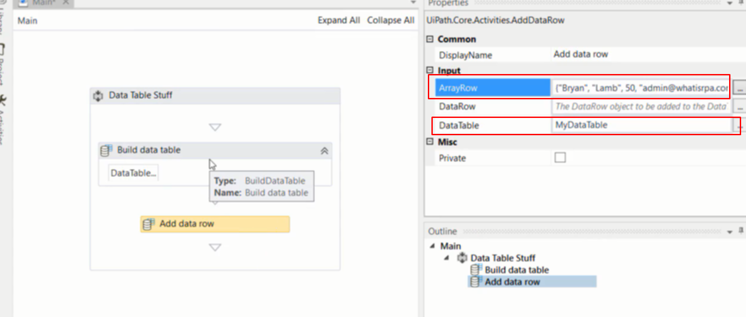

Đưa tên table cần add vào giá trị cần add vào, giá trị cần add tổ chức theo kiểu object (json)

Thường việc add data này sẽ làm trong loop

11. 6. Loop through the rows of a data table

Sử dụng for each row để lặp qua các row

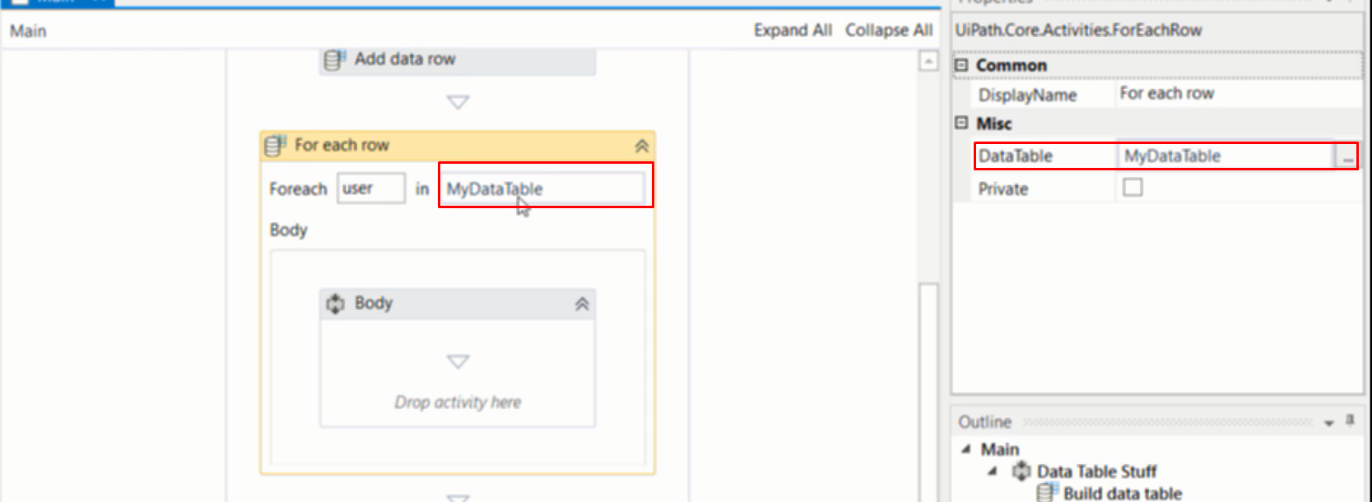

Đưa tên table vào và sẳn sàng loop qua

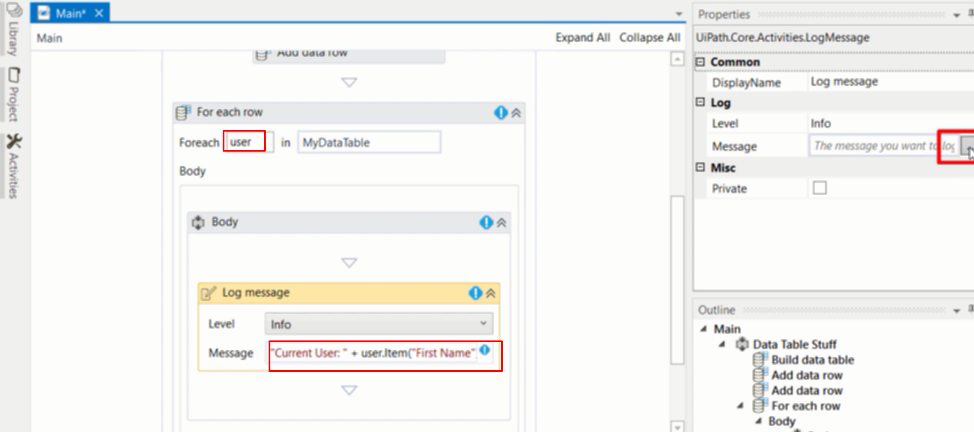



Access từng column trong từng dòng, vì đây là in ra nên cần phải đưa về string ( các trường là string sẵn cũng cần)

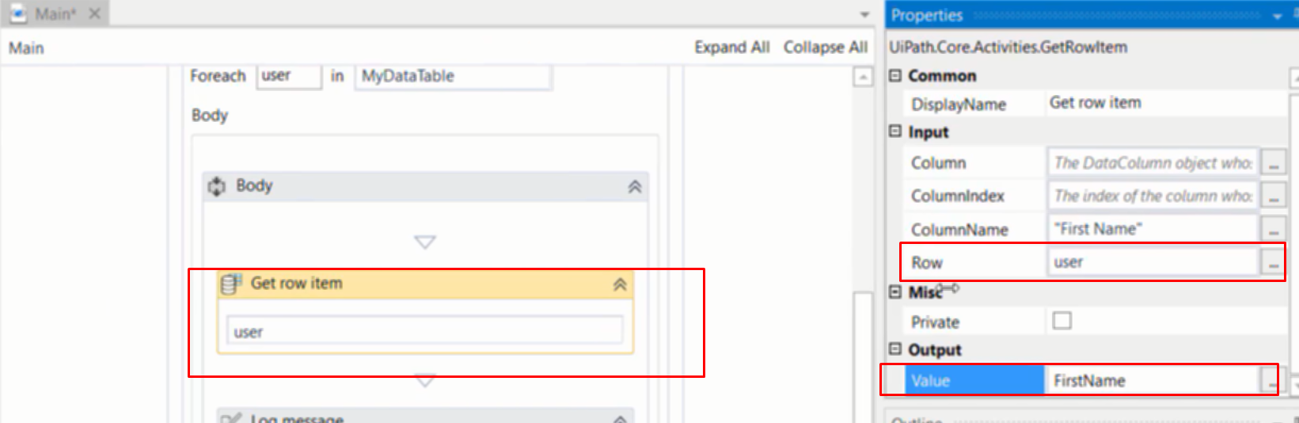

Có thể dùng get row để lấy giá trị của 1 cột trong 1 hàng

11. 7. Query the table

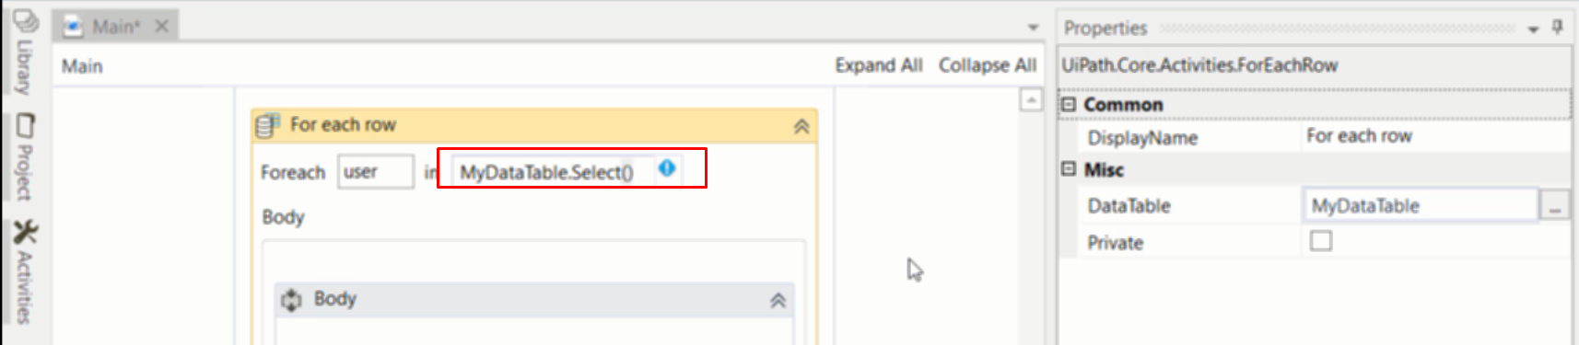

Dùng .select sau data table để lấy ra các row theo điều kiện, tuy nhiên cái này sẽ trả về array của các row nên chứ ko phải trả về 1 data table nên không dùng foreach row được -> dùng for each bình thường

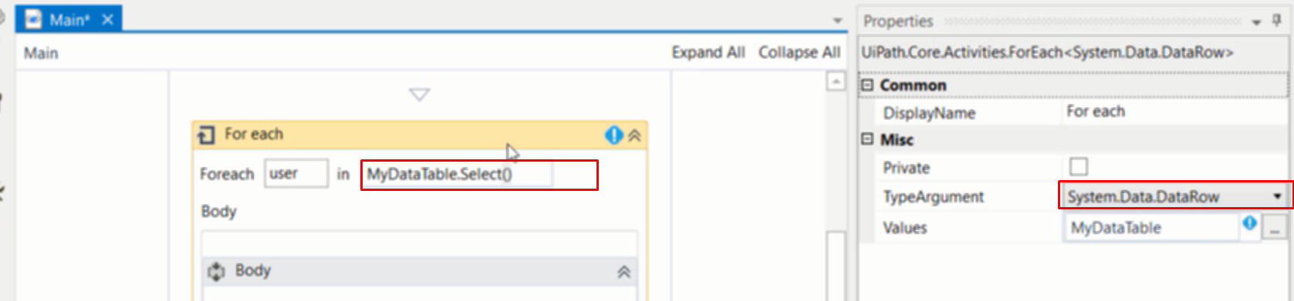

Và dùng user ở đây như 1 row bình thương như khi dùng với datatable

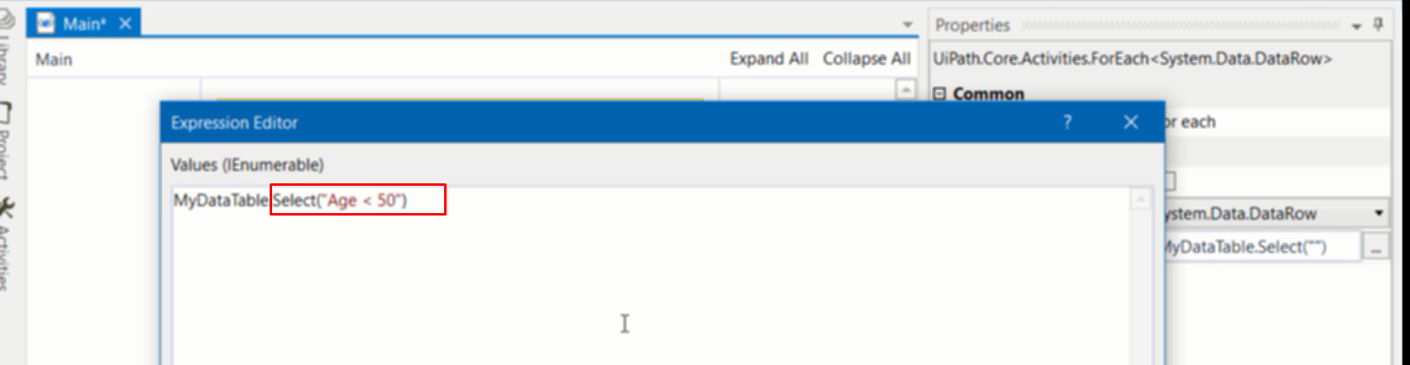

Tự hiểu được hì

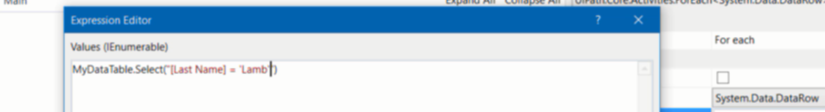

Hoặc khi có dấu cách thì dùng thêm ngoặc vuông và giá trị string dùng thêm ngoặc đơn

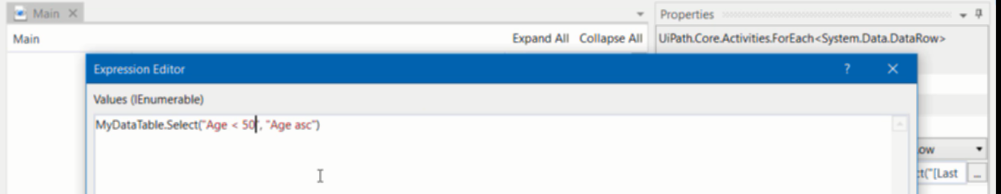

Do you understand

11. 8. Delete a data table row

Sử dụng remove data row để delete 1 row

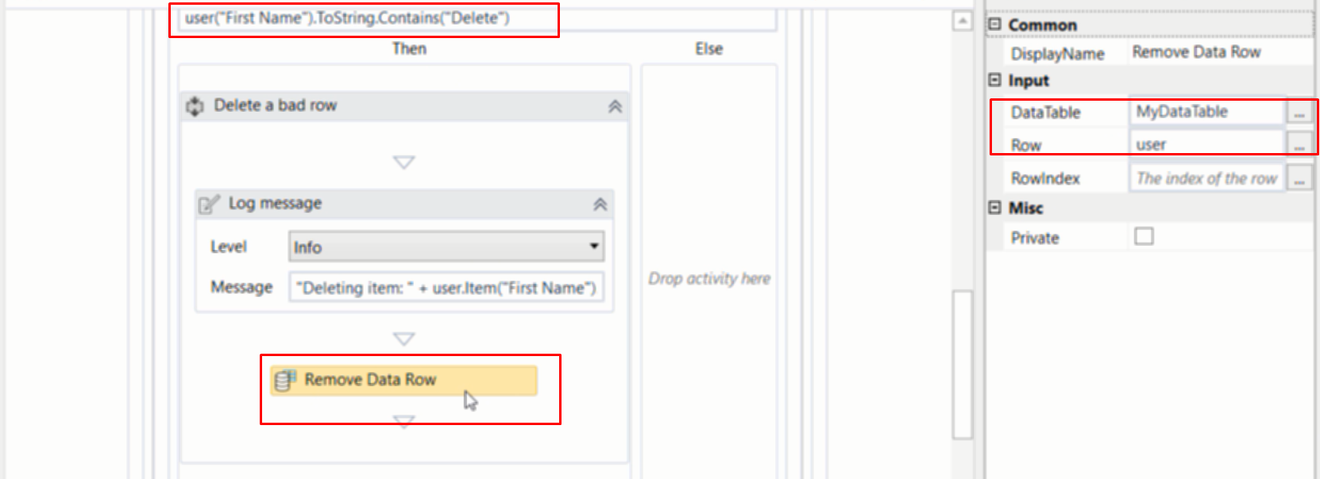

Dùng if else xác định row có tên chứa delete rồi xóa row đó đi bằng remove data row ( đưa input là data table đó và row đó vào0